TO 050071
Vähintään 50 ja alle 1000 kVA
suuntaajakytketyn pientuotannon liittäminen

Vaasan Sähköverkko Oy

28.11.2023

Sisällysluettelo
1 Johdanto 3
2 Noudatettavat ohjeet ja standardit 4
2.1 Standardit ja vaatimukset 4
3 Liitettävyyden tarkastaminen 5
3.1 Liitettävyys 5
3.2 Liityntäjännite 6
4 Suuntaajakytketyn tuotannon LIITTÄMINEN 7
4.1 Liittämisprosessi 7
4.2 Tietojen toimitus 7
4.3 Liittymissopimus 8
4.3.1 Liittymismaksun määräytyminen 8
5 Tekniset vaatimukset 9
5.1 Sähkötyön aikaiset erotuskytkimet 9
5.2 Keskitetty suojaus 9
5.3 Etäohjausvalmius 9
5.4 Suojausasettelut 10
5.5 Loistehon ja jännitesäädön asettelut 10
6 Tuotantolaitteiston käyttöönotto 12
6.1 Jakeluverkkoon tehtävät muutokset 12
6.2 Käyttöönottotilaus 12
6.3 Käyttöönottolupa 12
6.4 Sähkön tuotannon mittaaminen 12

Johdanto
Tässä toimintaohjeessa on määritelty ohjeistus vähintään 50 ja alle 1000 kVA suuntaajakytketyn tuotannon liittämiseksi Vaasan Sähköverkko Oy:n (VSV) jakeluverkkoon.
Ohjetta voidaan soveltaa kaikkiin vaihtosuuntaajan kautta verkkoon kytkettävään tuotantoon, kyseisellä tehovälillä. Suoraan verkkoon kytketyt generaattorit tulee tarkastella kaikissa kokoluokissa tapauskohtaisesti.
Mitoitusteholtaan vähintään 1000 kVA tuotantolaitteiston liittäminen toteutetaan Fingridin VJV 2018 protokollan ja tapauskohtaisen määrittelyn mukaisesti.

Noudatettavat ohjeet ja standardit

Standardit ja vaatimukset
Vaasan Sähköverkon jakeluverkkoon saa liittää vain seuraavien vaatimuksien ja standardien mukaisia laitteita:
Noudatettavat standardit
- SFS 6000, Pienjännitesähköasennukset
- SFS 6001, Suurjännitesähköasennukset
- SFS-EN 50549-1:2019, Requirements for generating plants to be connected in parallel with distribution networks
- SFS-EN 50160, Yleisestä jakeluverkosta syötetyn sähkön jänniteominaisuudet
Fingrid Oyj:n järjestelmätekniset vaatimukset
- VJV2018 (A-luokka)
Energiateollisuus ry:n ohjeistukset 50–1000 kVA tuotantolaitteistoille
- Sähköntuotantolaitoksen liittäminen jakeluverkkoon 14.6.2021
- Verkostosuositus YA 9:23
Verkkopalveluehdot VPE 2019
Liittymisehdot LE 2019

Liitettävyyden tarkastaminen

Liitettävyys
Ensimmäinen lähtökohta liitettävyydelle on se, että tuotantolaitteisto täyttää edellä mainittujen standardien ja ohjeistojen vaatimukset.
Verkkoyhtiö tarkistaa liittymispisteen oikosulkutehon ja varmistaa laskennalla sen, ettei laitteisto aiheuta yli 5 % nopeita jännitemuutoksia liittymispisteessä.
Ilmiön arvioimiseksi hyödynnetään seuraavia tietoja:
- Tuotantolaitteiston käynnistysvirtakerroin (vakioarvo)
- Tuotantolaitteiston nimellisteho (liittyjältä)
- Liittymispisteen oikosulkuteho (verkkoyhtiöltä)
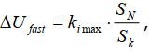
jossa k_{imax} on käynnistysvirtakerroin, S_{N} on voimalan nimellisteho ja on liittymispisteen oikosulkuteho (S_{k} = 3 x I_{k} x U_{v}, jossa I_{k} on oikosulkuvirta ja U_{v} vaihejännite).
Lisäksi huomioidaan seuraavat asiat:
- Verkon termisen kapasiteetin riittävyys
- Kyseisen tuotantolaitteiston ja muiden lähdöllä olevien tuotantolaitteistojen oikosulkukyvykkyys (I ja t) à suojausalueen suojauksen hidastuminen, tarpeettomat laukaisut
- Verkon kaksoismaasulkukestoisuus

Liityntäjännite
Tuotantolaitteiston liittämiskohta tulee valita siten, että laitteisto ei aiheuta häiriötä muille sähkön käyttäjille, sähköntuottajille tai verkon yleiselle toiminnalle. Tuotantolaitoksen kokoluokan ja verkon eri pisteiden tapauskohtaisten ominaisuuksien perusteella voidaan arvioida, mihin jännitetasoon kyseinen yksikkö voidaan liittää. Yleisesti ottaen pienjännitteellä voidaan suurimmillaan liittää kokoluokaltaan muutamien satojen kilowattien yksiköitä ja keskijännitteellä kokoluokaltaan useampien megawattien kokonaisuuksia. Suuret voimalat, tyypillisesti rannikon suuret tuulipuistot, vaativat usein liitynnän alue- tai siirtoverkkoon ja oman sähköaseman rakentamisen. Asennettavissa olevat tehot riippuvat kuitenkin paljon verkon ominaisuuksista eikä yksiselitteisiä tehorajoja pelkän jännitetason perusteella voida antaa. Seuraavassa kuvassa on havainnollistettu liittämiskohdan valintaa erikokoisilla tuotantolaitoksilla.
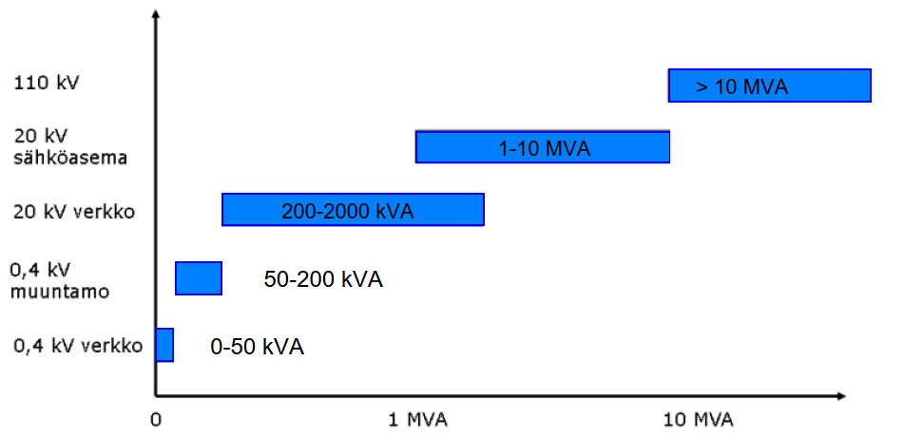
Kuva 1. Ohjeelliset liityntäjännitteet tuotantotehon mukaan.
Kokorajaukset ovat ohjeellisia ja jokainen liityntä tarkastellaan tapauskohtaisesti.

Suuntaajakytketyn tuotannon LIITTÄMINEN
Vähintään 50 kVA:n tuotantolaitteiston liittäminen vaatii pienempää laitteistoa tarkempaa suunnittelua ja enemmän tapauskohtaista tarkastelua. Siksi niiden osalta on tarpeen olla yhteydessä verkkoyhtiöön aina siinä vaiheessa, kun suunnittelua aloitetaan.

Liittämisprosessi
- Pientuotantolaitteen suunnittelu (urakoitsija ja asiakas)
- Tietojen toimitus verkkoyhtiölle kohdan 4.2 mukaisesti (urakoitsija ja asiakas)
- Liitettävyyden ja suunnitelmien tarkastus (verkkoyhtiö)
- Liittymissopimus kohdan 4.3 mukaisesti (verkkoyhtiö ja asiakas)
- Mahdolliset muutokset verkkoon (verkkoyhtiö) ja pientuotantolaitteen asentaminen (urakoitsija)
- Käyttöönottotilaus ja tietojen toimitus kohdan 7.2 mukaisesti (urakoitsija)
- Tuotannon käyttöpaikkatunnus (GSRN) asiakkaalle (verkkoyhtiö)
- Ylijäämäenergian ostosopimus (sähkön myyjä ja asiakas)
- Käyttöönottoedellytyksien tarkistus (verkkoyhtiö)
- Energian mittaus kaksisuuntaiseksi (verkkoyhtiö)
- Pientuotannon kytkentälupa (verkkoyhtiö)
- Pientuotannon käynnistämien (urakoitsija ja asiakas)

Tietojen toimitus
Tuotantolaitteesta tulee toimittaa suunnitteluvaiheessa seuraavat tiedot:
- Pientuotannon yleistietolomake täytettynä
- Järjestelmäkaavio ja keskitetyn suojauksen periaate
- Sähköpääkaavio, josta selviää järjestelmän liittyminen kiinteistön sähköjärjestelmään ja erotuskytkimet (jos tulee kulutuskiinteistöön)
Järjestelmäkaaviosta tulee selvitä inverttereiden määrä ja mahdollinen masterina toimiva invertteri.

Liittymissopimus
Vähintään 50 kVA:n pientuotantolaitteiston liittämisestä tehdään aina sopimus. Tuotannon liittymissopimus lähetetään sähköisesti allekirjoitettavaksi, kun kohdan 4.2 tiedot on toimitettu verkkoyhtiölle.

Liittymismaksun määräytyminen
Mikäli tuotantoliittymää varten joudutaan rakentamaan omaa verkkoa liityntää varten tai liityntä verkkoon joudutaan uusimaan, peritään asiakkaalta tämän tyyppiset välittömät liittämiskustannukset. Kustannukset lasketaan Energiaviraston kulloinkin voimassa olevien verkkokomponenttihintojen perusteella.
Kapasiteettivarausmaksua ja runkoverkon vahvistuskustannuksia ei peritä asiakkaalta, kun tuotantolaite on enintään 2 MVA.
Jos samassa liittymässä on sekä kulutusta että tuotantoa, on liittymismaksu aina vähintään sähkön kulutuksen liittymistehoa vastaavan liittymismaksun suuruinen.
Kulutusliittymässä suositellaan mitoittamaan tuotanto oman sähkönkäytön mukaan, joka on todennäköisimmin elinkaarikustannuksiltaan edullisin tapa. Tällöin ei myöskään liittymispisteeseen ja liittymisjohtoon yleensä kohdistu muutostarpeita ja liittymiskustannuksia ei tällöin synny.

Tekniset vaatimukset

5.1 Sähkötyön aikaiset erotuskytkimet
Tuotantolaitteisto tulee olla erotettavissa kiinteistön sähköjärjestelmästä työskentelyn ajaksi luotettavalla ja standardin määräämällä tavalla. Erotuskytkimessä tulee olla luotettava asennon osoitus ja se tulee olla lukittavissa. Verkkoyhtiöllä tulee olla esteetön ja turvallinen kulkureitti kytkimelle.
Luoksepäästävyys voidaan varmistaa seuraavilla tavoin:
- Liittymispisteessä on opastus erotuskytkimelle
- Erotuskytkin sijaitsee ulkotiloissa tai tilaan on järjestetty reittiavain, tai pääsy on järjestetty esim. vartiointiliikkeen tms. avustuksella

5.2 Keskitetty suojaus
Vähintään 50 kVA tuotantolaitteistot tulee varustaa erillisellä keskitetyllä suojauksella, joka varmistaa tuotantolaitteen erottamisen, jos inverttereiden omat suojat eivät toimi. Tämä tarkoittaa erillistä mittausta, suojarelettä ja katkaisijaa (circuit breaker/switch/contactor), joka on koestettavissa. Mikäli asennus kiinteistöllä koostuu useamman järjestelmän kokonaisuudesta, tulee mittaus ja suojarele olla keskitetysti yhdessä paikassa, joka ohjaa kaikki katkaisijat auki tarvittaessa (katkaisijoita voi olla useampia kuin yksi). Suojarele tulee myös koestaa ja katkaisija huoltaa määrävälein valmistajan ohjeistuksen mukaisesti. Tuotantolaitteiston keskitetyn suojauksen ei kuitenkaan tarvitse kytkeä pois samassa liittymässä olevaa kulutusta.
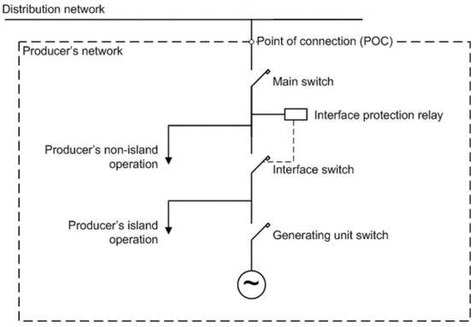
Kuva 2. SFS-EN 50549-1:2019 mukainen esimerkki keskitetystä suojauksesta.
Generaattoripiirejä ja niiden liitäntäkatkaisijoita voi olla useampi kuin yksi, mutta niitä tulee ohjata keskitetysti yhteen pisteeseen toteutetulla mittauksella ja suojareleellä.

Etäohjausvalmius
Asiakkaan tulee varmistaa, että tuotantolaitteistossa on Fingridin VJV 2018 kohdan 10.2.6 vaatimusten mukainen etäohjausvalmius.
Standardin SFS-EN 50549-1:2019 mukaiset tuotantolaitteet on varustet-tu logiikkaliitännällä (syöttöportilla), jotta pätötehon tuotanto voidaan lo-pettaa viiden sekunnin kuluessa käskyn saapumisesta syöttöporttiin. Ver-konhaltija voi tarvittaessa edellyttää portin käyttöä sähköverkon turvalli-sen toiminnan varmistamiseksi.
Asiakkaan tulee mahdollistaa verkkoyhtiön niin vaatiessa etäohjaus ja liitäntäportin käyttö toteuttamalla ohjauspiirien ohjaus- ja tilatietosignaalien johdotukset Fingridin tai verkkoyhtiön vaatimusten mukaisesti sovittuun etäohjauspisteeseen kiinteistöllä.

Suojausasettelut
Toteutetaan SFS-EN 50549-1:2019 mukaisesti (Liite 1.)
Taajuuden muutosnopeuteen perustuva ROCOF-suojan käyttö on kielletty. LoM-suojaus (Saarekekäytön esto, Loss of Mains) tulee toteuttaa 50 kVA ja sitä suuremmilla tuotantolaitteilla Vector Shift 10 degrees -periaatteella tai käyttämällä aktiivimetodeja.
Keskitetyn suojauksen suojareleen tulee avata erillinen tuotantolaitteiston katkaisija, jos taajuus tai jännite ajautuu SFS-EN 50549-1:2019 mukaisten raja-arvojen ulkopuolelle.

Loistehon ja jännitesäädön asettelut
Suuntaajakytketty tuotantolaitos asetetaan tukemaan liittymispisteen jännitettä säätämällä loistehoa jännitteen funktiona (Q(U) -säätö). Lisäksi asetetaan automaattinen pätötehon leikkaus poikkeustilanteita varten varmistamaan, ettei jännite nouse liittymispisteessä haitalliselle tasolle (P(U) -säätö). Nämä asettelut tehdään inverttereiden ominaisuuksia hyödyntäen. Mikäli järjestelmä koostuu useammasta invertteristä, tulee yksi laitteista toimia masterina, jota muut invertterit seuraavat. Asetteluarvot kuvassa 3.
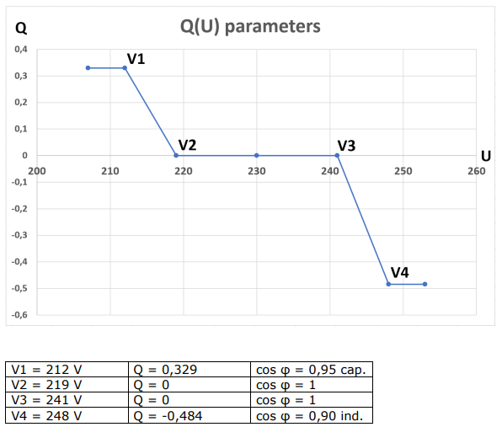

Kuva 3. Jännitesäädön asettelut Q(U)

Tuotantolaitteiston käyttöönotto

Jakeluverkkoon tehtävät muutokset
Verkkoon tehdään mahdolliset muutokset VSV:n sopimusurakoitsijoiden toimesta ennen käyttöönottoa.

Käyttöönottotilaus
Laitteiston asentavan sähköurakoitsijan tulee tehdä käyttöönottotilaus, kun laitteiston asennus on valmis ja käyttöönottotarkastus on suoritettu.
Käyttöönottotilaukseen liitetään verkkoyhtiön tarkistuslista (Liite2.) ja siinä mainitut käyttöönottovaiheen dokumentit.

Käyttöönottolupa
Tuotantolaitteistolle myönnetään käyttöönottolupa, kun kohde on todettu vaatimuksien ja standardien mukaisesti olevan käyttöönotettavissa ja verkon suojaukset ja mittauksen soveltuvuus varmistettu.

Sähkön tuotannon mittaaminen
Jos tuotantolaitos on nimellisteholtaan yli 100 kVA, tulee tuotantolaitos varustaa erillisellä mittauksella, jonka avulla saadaan laskettua oman tuotannon kulutus. Oman tuotannon kulutuksella tarkoitetaan tuotantolaitoksen tuottamaa energiaa, joka käytetään suoraan kohteessa. Oman tuotannon kulutus saadaan vähentämällä tuotetusta sähköstä tuotantolaitoksen omakäyttösähkö ja verkkoon syötetty sähkö. Omakäyttösähkö on tuotantolaitosjärjestelmän itsensä kuluttama sähkö.
Yli 100 kVA tehoisilla tuotantolaitoksella tuotetusta tuotantokohteessa itse kulutetusta sähköstä on maksettava sähköveroa, mikäli tuotantolaitoksen vuosituotanto on yli 800 000 kWh. Lisätietoa verotuksesta on saatavissa esimerkiksi Verohallinnon verkkosivuilta
Verkonhaltija on vastuussa verkosta oton ja verkkoon annon mittaamisesta. Mittari on verkonhaltijan omistuksessa ja verkonhaltija huolehtii sen luennasta. Oman tuotannon kulutuksen mittaamisvastuu on sähkön tuottajalla.
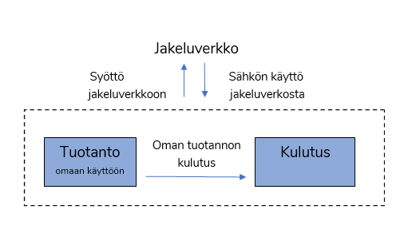

Kuva 4. Energian mittaus.
Kuvassa katkoviivalla rajattu alue kuvaa yhtä sähköliittymää, jossa on sekä sähkönkulutusta että sähköntuotantoa. Nuolet kuvaavat kulkevaa sähköenergiaa. Omantuotannon kulutuksella tarkoitetaan tuotantokohteessa käytettyä itse tuotettua sähköä.

